附件

广西综合金融服务网络平台操作指南

一、企业操作

（一）企业注册。
点击首页中“企业用户登录”按钮。
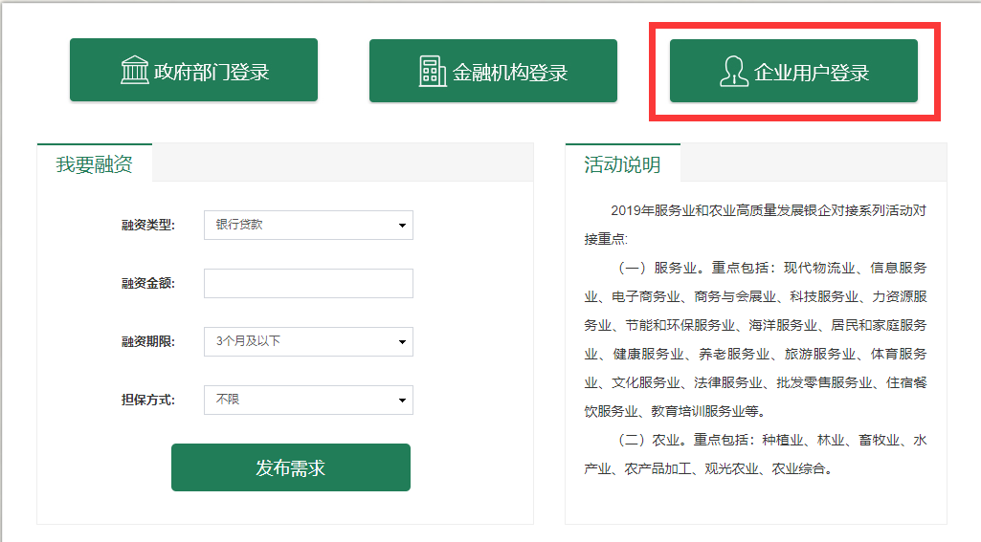
在弹出框中点击“注册”按钮。
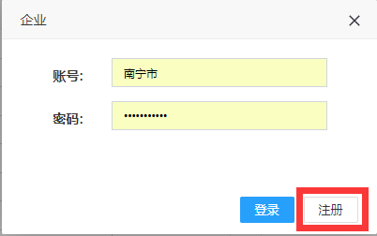
跳转到注册页，正确填写注册信息。
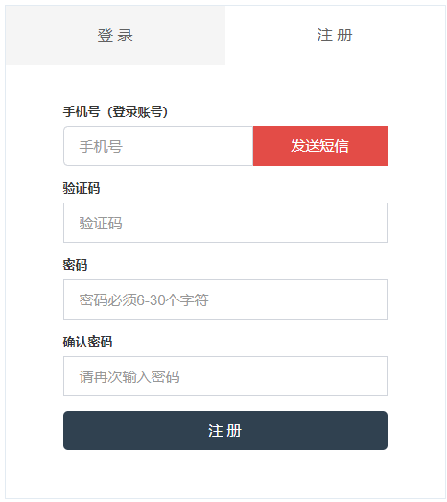
1.填写手机号（登录帐号），手机号后续会作为登录帐号，在登录的时候使用（一个手机号只能注册一个账号）；
2.点击“发送短信”，注意查看手机接收短信验证码（如果没有接收到，注意检查短信是否被手机屏蔽）；
3.“验证码”中填入第二步接收到的短信验证码；
4.设置登录密码；
5.再次填写登录密码（确保密码设置一致）；
6.信息无误，注册成功后会跳转账户中心。
（二）企业登录。
点击首页中“企业用户登录”按钮
在弹出框中输入账号密码，（账号为注册时的手机号），点击“登录”按钮。
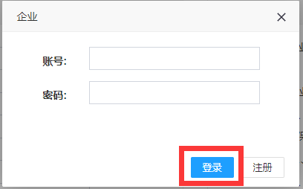
（三）融资管理。
从账户中心的左侧菜单—项目管理—融资项目列表进入。
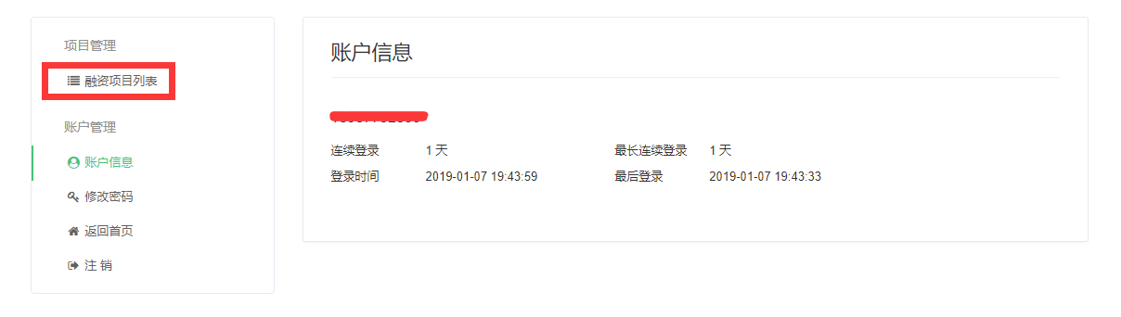

3.1添加融资需求
点击“添加”按钮跳转到添加页面。

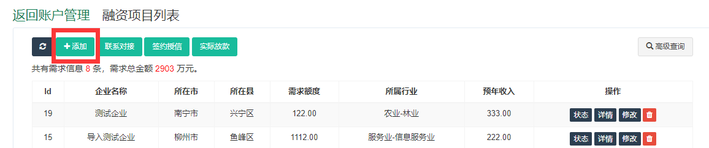

正确填写融资相关信息，点击下方“提交”按钮进行信息提交。
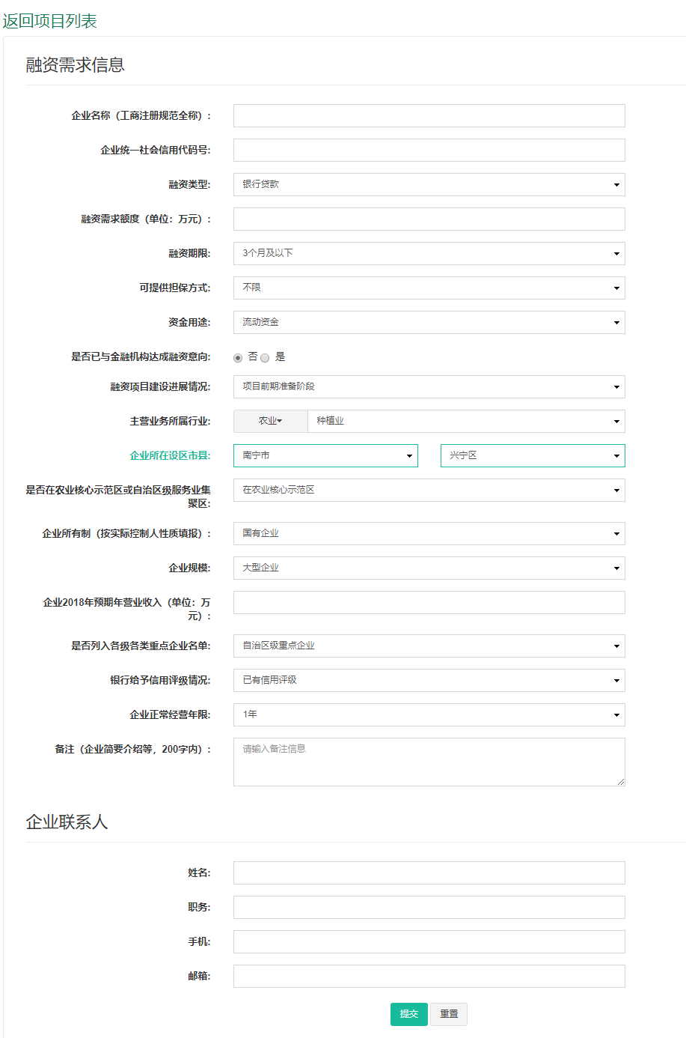
在弹出框中选择“确定”按钮进行最后确认，或者点击“取消”按钮进行取消。（如果提交成功，则会跳转到融资需求列表页面）。
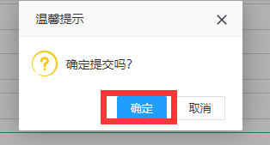

3.2融资需求信息筛选
点击右侧“高级查询按钮”显示查询区域。
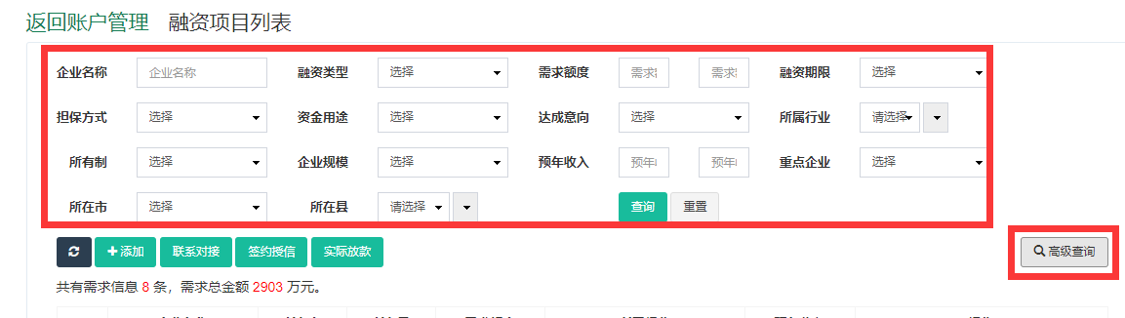
选择需要筛选的字段，点击“查询”按钮进行查询（下方列表数据实时显示），如果想还原初始状态，可以点击“重置”按钮进行筛选初始化。
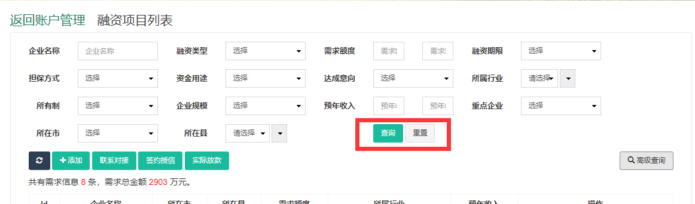

3.3融资需求对接状态筛选
可点击列表上方“联系对接”、“签约授信”、“实际放款”这3个按钮进行对接状态的筛选（可同时选中多个状态进行筛选）。
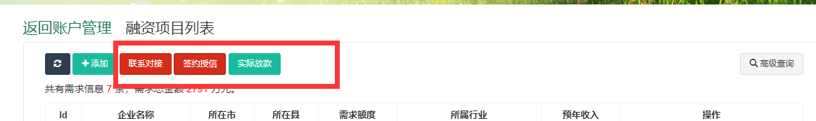

3.4获取最新数据
可点击列表上方的更新按钮，进行数据的刷新。
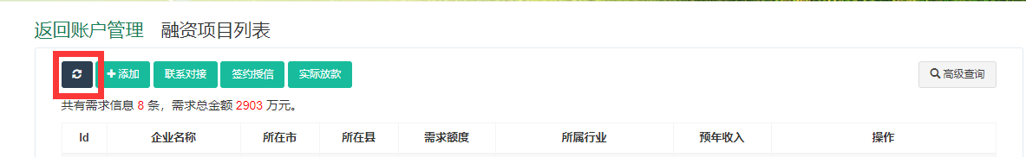
3.5查看金融机构对接状态
点击单个融资需求右侧的“状态”按钮，跳转到状态展示页面，如果有多个金融机构对该条融资需求做了操作，则会显示多条信息。
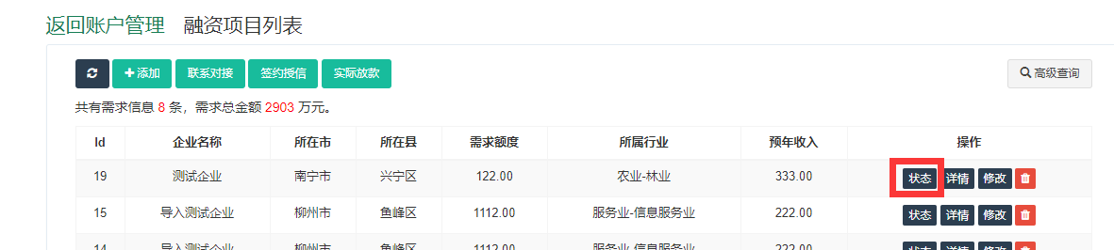
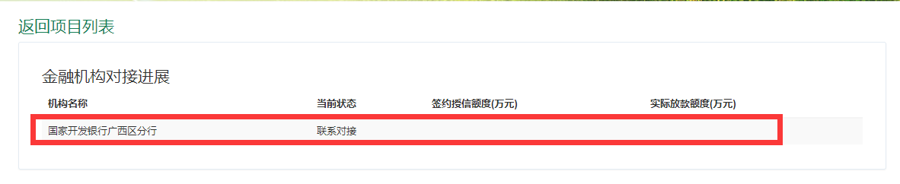
3.6查看融资需求详情
点击单个融资需求右侧的“详情”按钮，跳转到详情展示页面，这里列出了融资需求的全部信息。
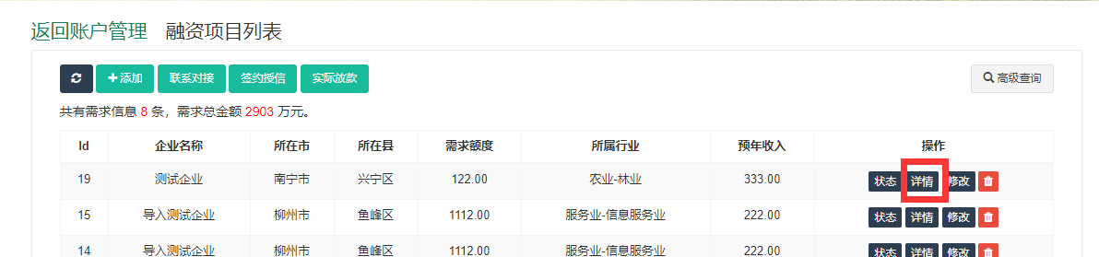

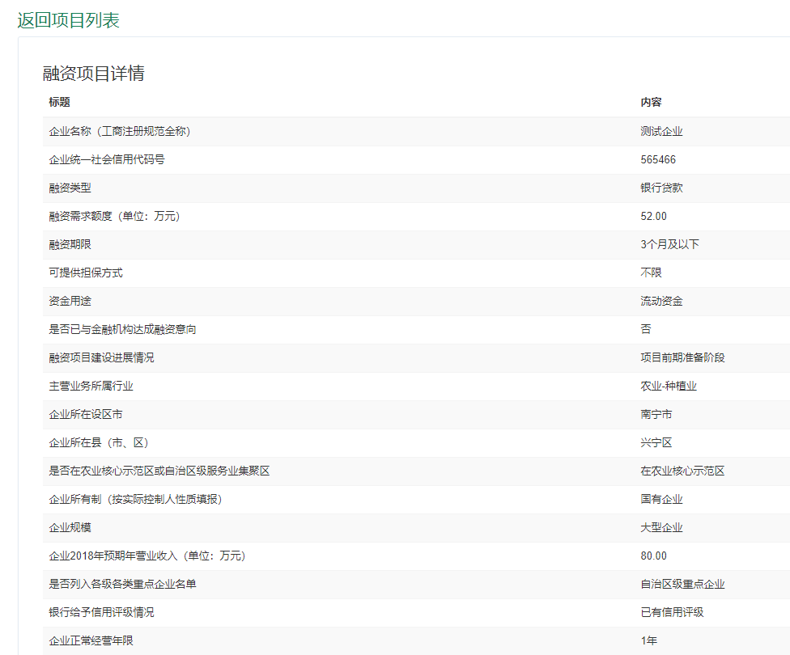
3.7修改融资需求信息
如果已添加的融资需求信息有误，可点击单个融资需求右侧的“修改”按钮，跳转到修改页面进行修改（修改步骤跟添加步骤类似）。
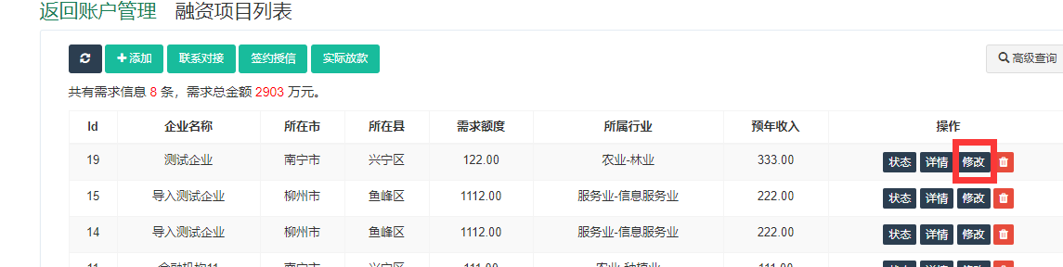

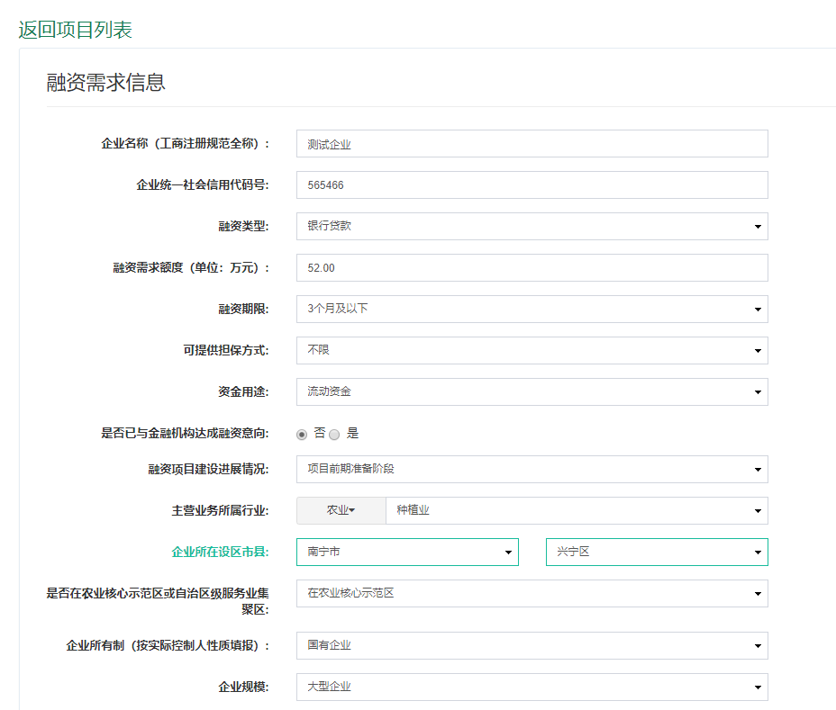
3.8删除融资需求信息
点击单个融资需求右侧的“删除”图标，在弹出框点击”确定“按钮进行再次确认后，就可以删除该条融资信息了。

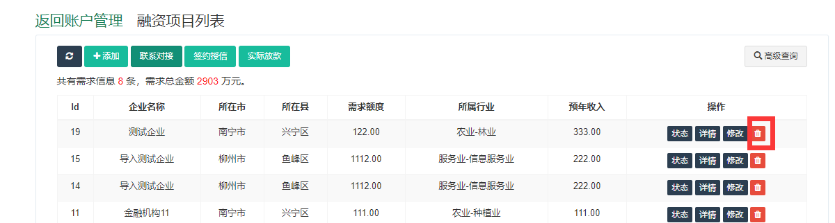

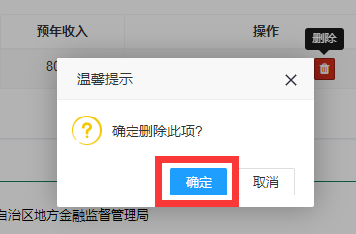
（四）账户管理。
4.1修改密码
（金融机构的机构本级账号为统一预设，因此建议登陆后及时修改密码，以免密码泄露造成不可预测的后果）。
可在账户信息界面点击左侧“修改密码”按钮。
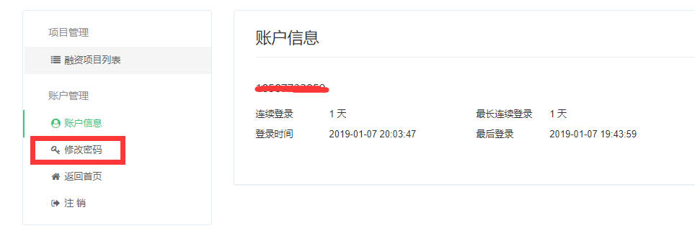
在修改密码界面，正确输入“旧密码”，“新密码”，“确认新密码”，点击“确定”按钮，即可修改密码。
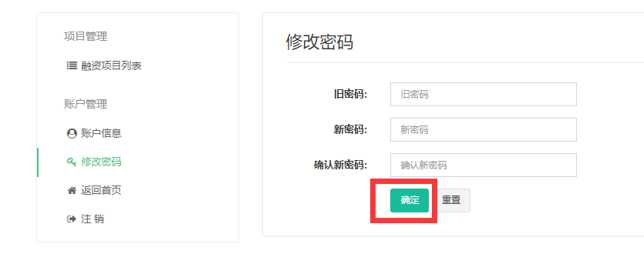
4.2注销账号
账户信息界面点击左侧“注销”按钮，可注销当前登陆账号。
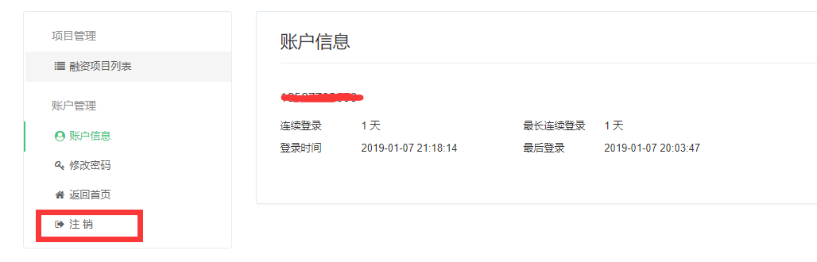
4.3返回首页
账户信息界面点击左侧“返回首页”按钮，可返回活动首页。
二、金融机构操作
（一）金融机构注册。
金融机构本级无须注册，直接根据配置的账号密码登录，登录后修改密码即可。
分支机构第一次登录前需要注册。
点击首页中“金融机构登录”按钮。
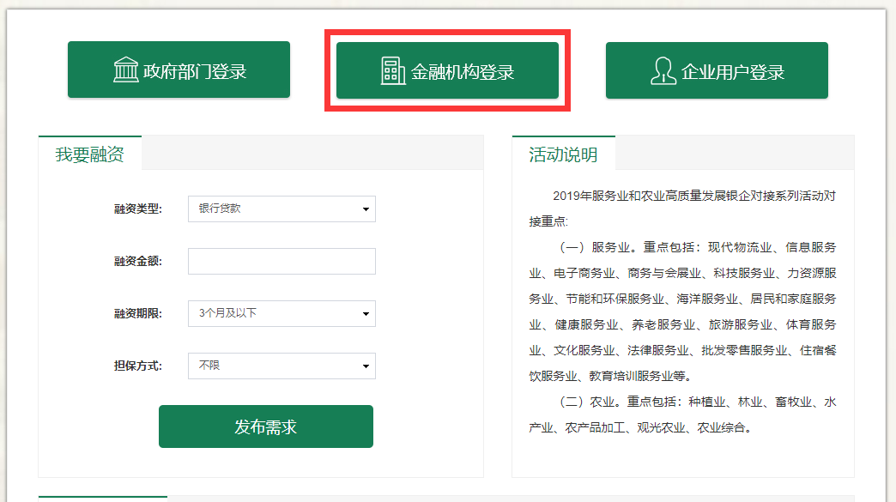
在弹出框中点击“注册”按钮
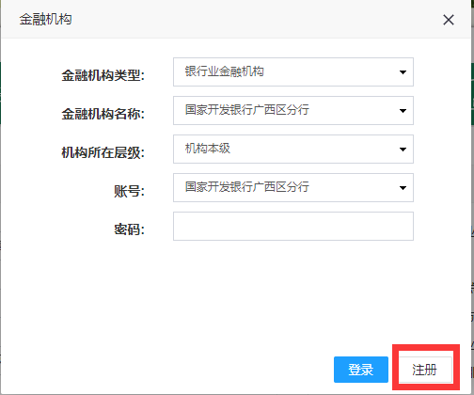
跳转到注册页，根据自身机构的属性，选择相应的选项（举例：中国农业银行兴宁区某支行，则按照下图填写），然后填写密码和确认密码，之后手机号并发送短信验证码，最后把收到的短信验证码填写上，确认无误后提交，提交成功后，新注册的金融机构需等待后台管理员审核账号后，才能在本平台登陆。
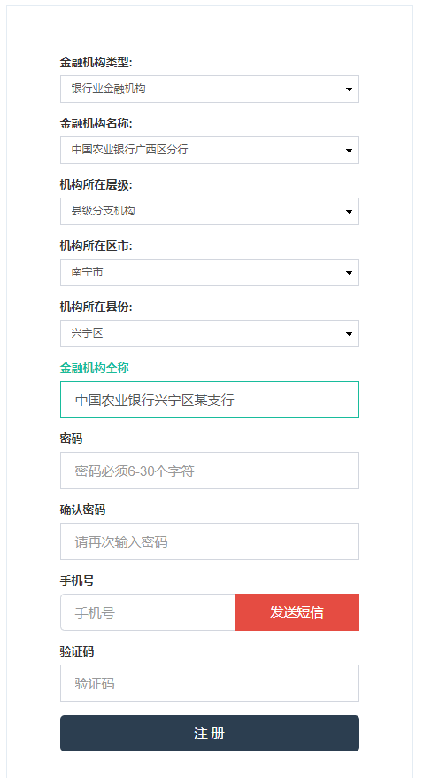

（二）金融机构登陆。
经过后台管理员审核账号后，金融机构账号才能在平台进行登陆操作。
点击首页中“金融机构登录”按钮。

在弹出框中，根据金融机构自身属性，选择相应的选项后，会出现审核通过的账号名（举例：中国农业银行兴宁区某支行，则按照下图选择），最后输入注册时的密码，点击“登陆”按钮即可登陆，登陆成功后跳转到账户信息中心。
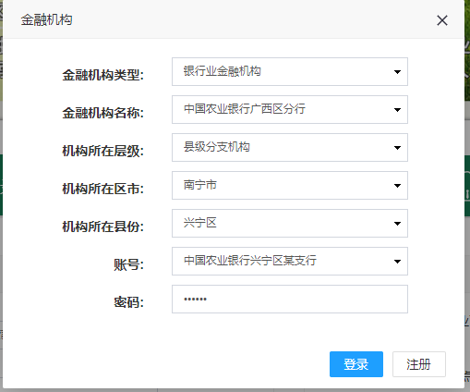
（三）融资项目列表。
点击左侧菜单“融资项目列表”查看融资需求申请（相比企业的融资项目列表，金融机构少了添加操作，多了对接状态的操作，其他操作跟企业的一致）。
3.1操作对接状态
为掌握金融机构活动期间对通过平台填报融资需求的企业联系对接进展情况，请各金融机构针对联系对接的企业在平台上的“对接状态”进行标记操作。
对接状态的操作包含4个按钮，“联系对接”、“签约授信”、“实际放款”、“清空状态”，可点击单条融资需求信息右侧的按钮进行相应的操作：
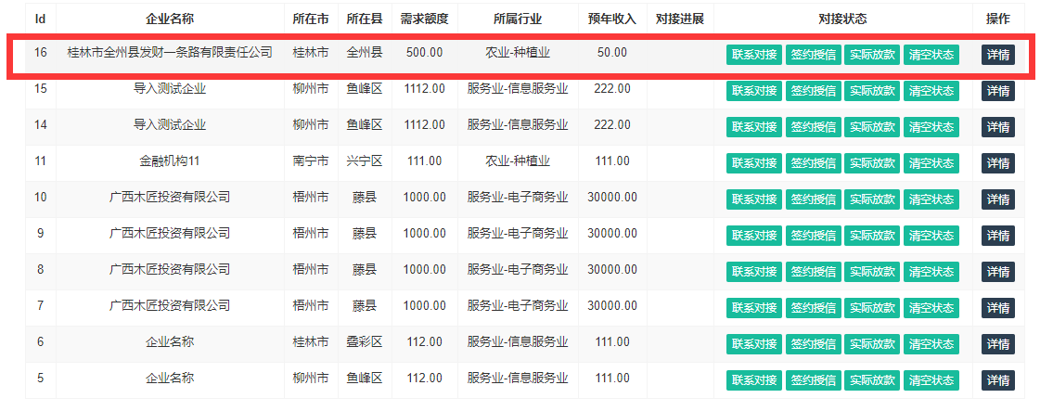
联系对接：可选择对接的客户类型。
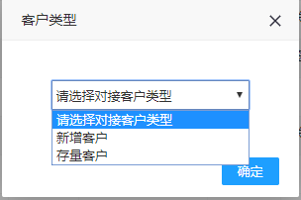
签约授信：需填写签约授信额度。
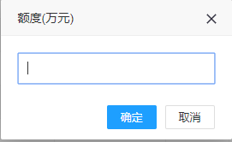
实际放款：需填写实际放款额度。
清空状态：清空上述三种状态，初始化为无对接状态。
（四）签约项目列表。
点击左侧菜单“签约项目列表”查看对接一致可签约项目。
4.1添加签约项目
点击“添加”按钮，跳转添加界面。
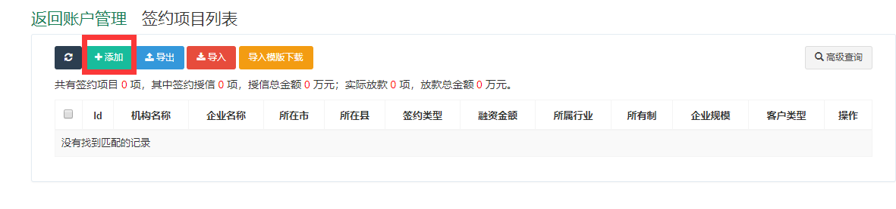
正确填写项目信息，并点击“提交”按钮进行提交。
在融资需求信息对接状态中已标记“签约授信”“实际放款”的项目，也需通过填报签约项目信息进行成果统计。
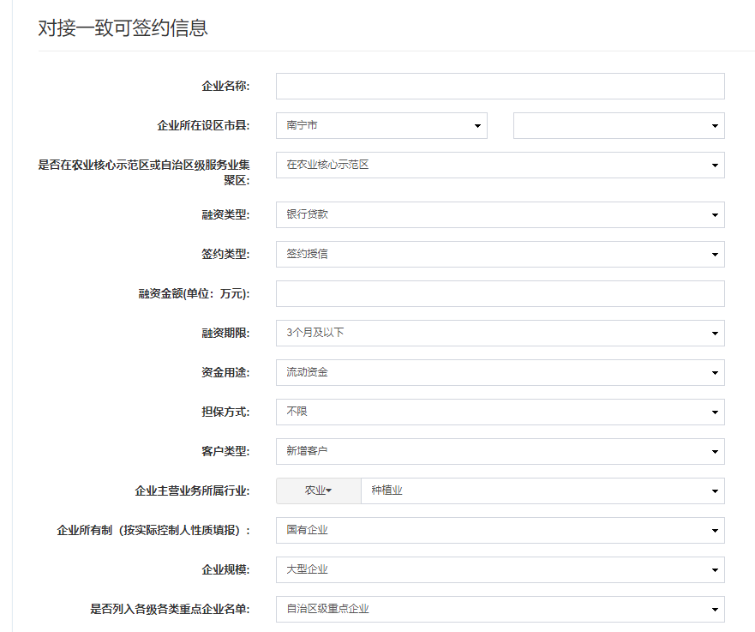

签约项目信息填报要求见签约项目信息页面“填报注意事项”。
4.2导出项目列表
点击“导出”按钮，在弹出框选择需要导出的类型并导出。
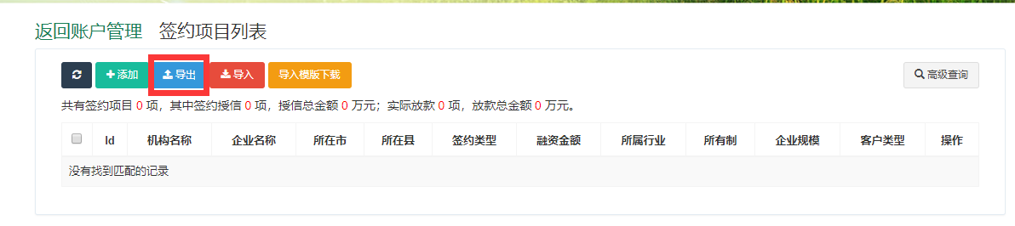

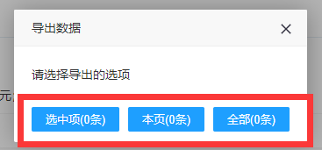
4.3导入项目
导入前先下载导入模板，并根据模板填写项目信息，然后点击“导入”按钮进行导入操作。
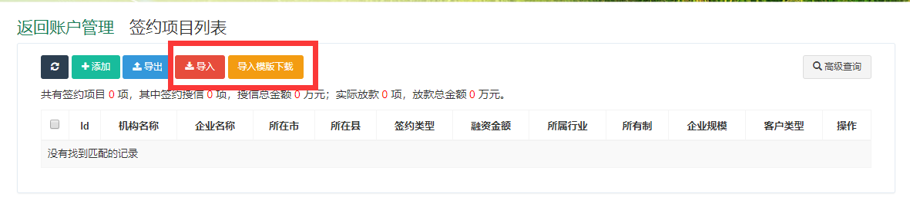
4.4其他高级查询、修改、详情、删除操作同上。
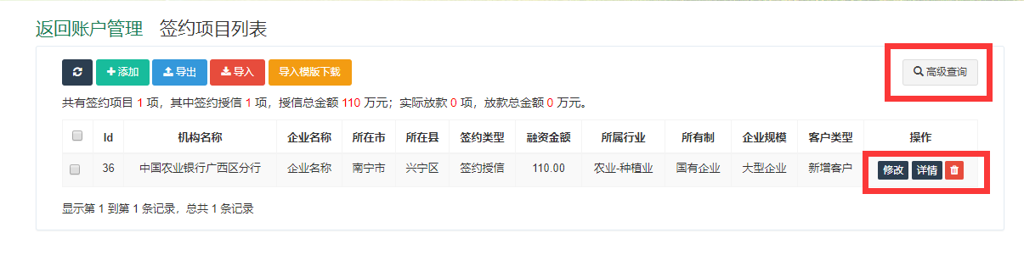
4.5查看数据统计
点击左侧“融资需求信息统计”、“签约项目信息统计”可查看相关的统计数据（金融机构只能查看本身以及下级机构的数据）。

三、政府部门操作
（一）政府部门登录。
点击首页中“政府部门登录”按钮。
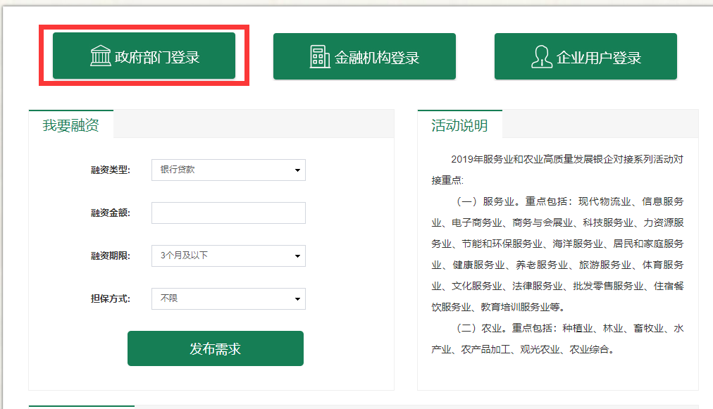
在弹出框中选择政府部门层级，然后输入密码，点击“登陆”按钮进行登陆（举例：兴宁区政府登陆，则如下图选择）。
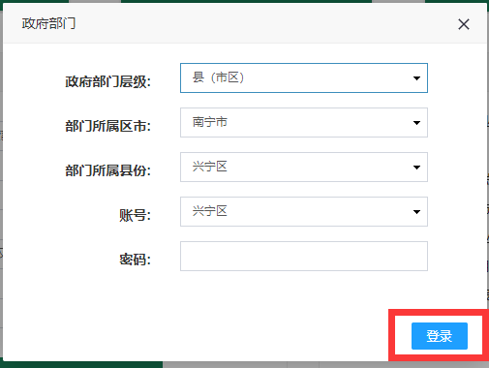
（二）后台操作。
登陆后，后台操作区域分为顶部操作区、左侧菜单区，中间的数据显示区（数据显示区根据当前菜单显示）
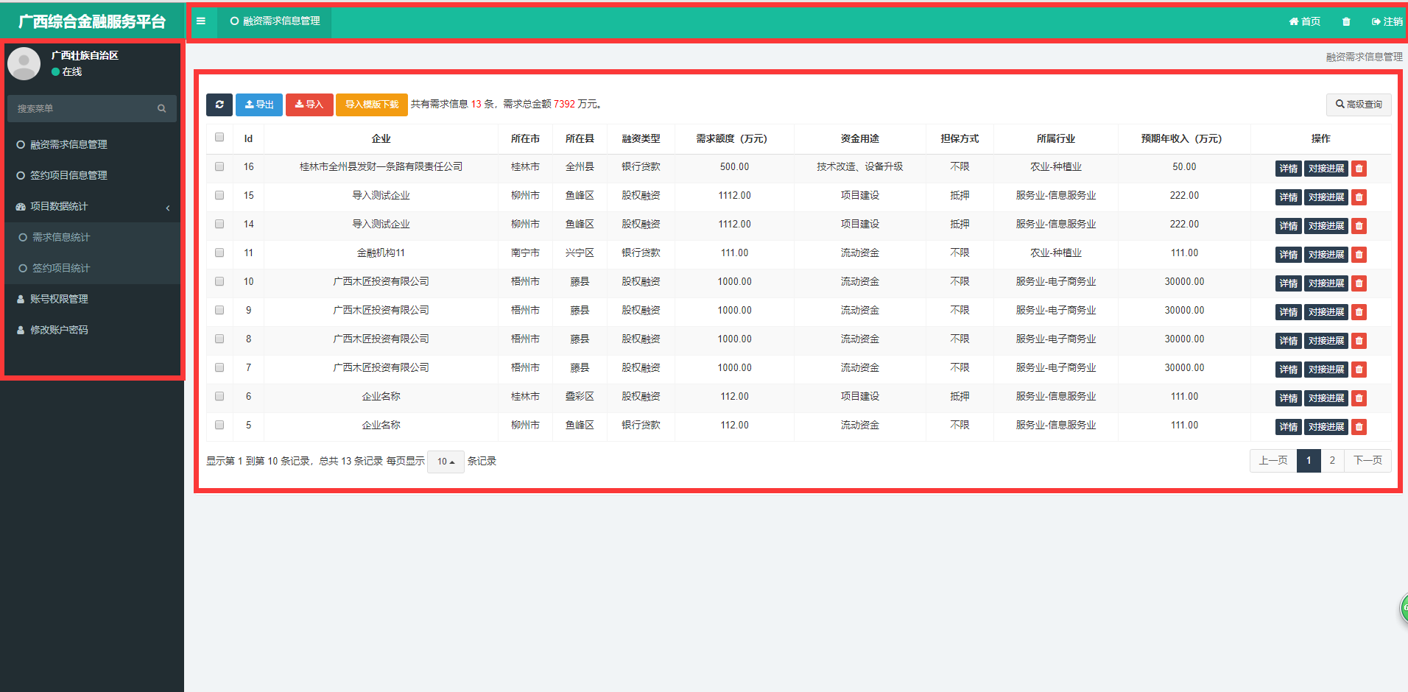
1.顶部操作区包含左侧的菜单标签管理和右侧的首页、注销。
如果菜单标签过多，可以点击关闭标签（至少需要保留一条标签）
点击首页可跳转到前台的首页，点击注销可注销当前的登陆账号
2.左侧菜单区包含“融资需求信息管理”、“签约项目信息管理”、“需求信息统计”、“签约项目统计”、“账号权限管理”、“修改账户密码”等6个菜单。
A.融资需求信息管理：
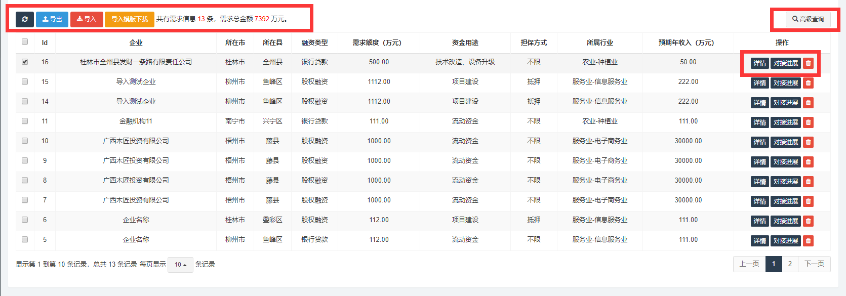
导入：可通过下载导入模板，填写后快速导入系统；
导出：可导出特定的列表；
高级查询：可进行更精准的筛选操作；
详情：可查看项目详细信息；
对接进展：可查看有哪些金融机构对该融资需求进行过哪些操作；
删除：可删除该融资需求（针对那些数据错乱的需求）；
签约项目信息管理：
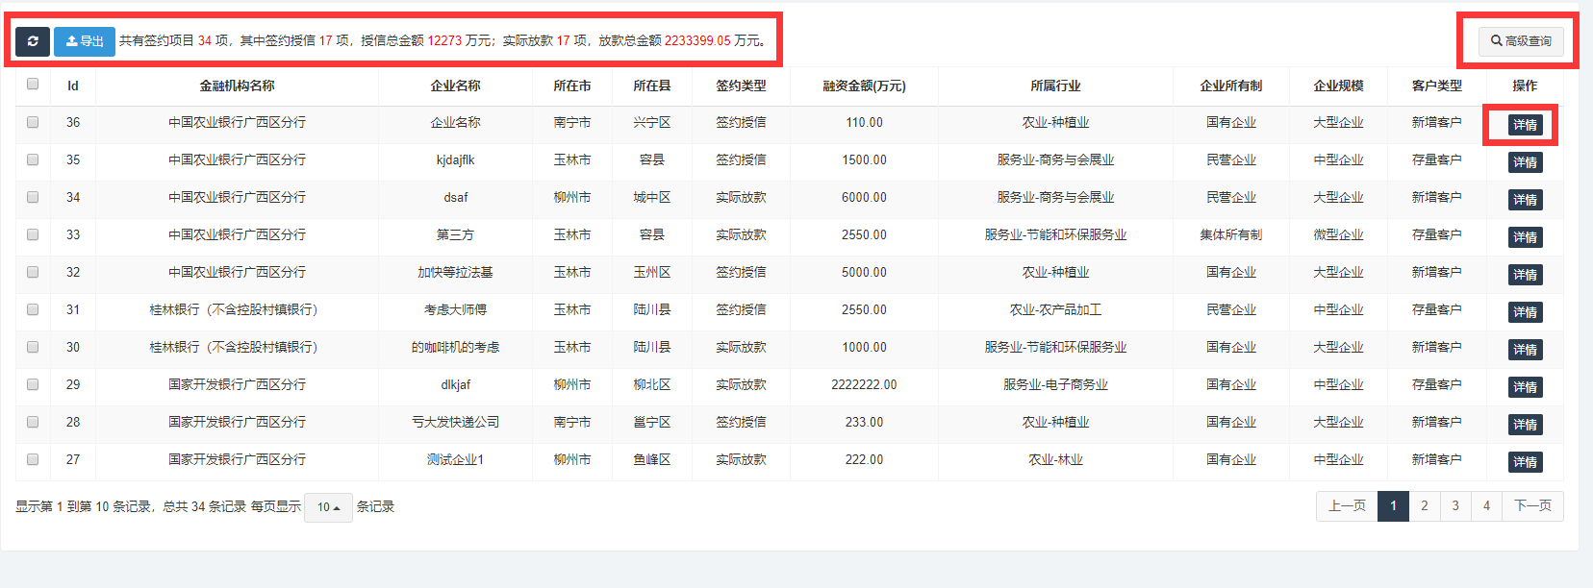
导出：可导出特定的列表；
高级查询：可进行更精准的筛选操作；
详情：可查看项目详细信息。
B.需求信息统计。
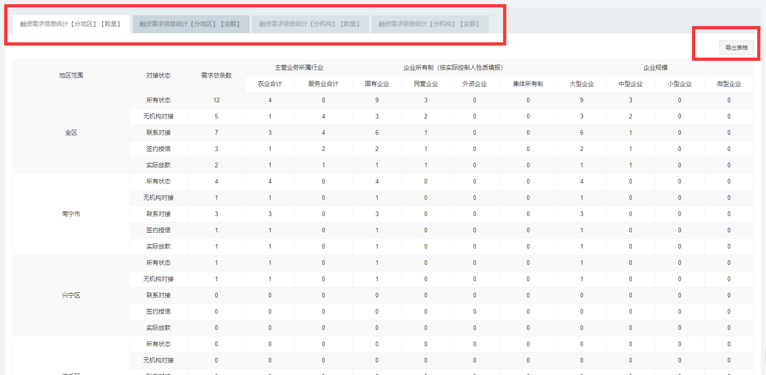
融资需求信息统计分为 “融资需求信息统计【分地区】【数量】”、“融资需求信息统计【分地区】【金额】”、“融资需求信息统计【分机构】【数量】”、“融资需求信息统计【分机构】【金额】”等4个统计分类。
导出表格：可导出更精准的、包含更多的字段统计数据。
C.签约项目统计
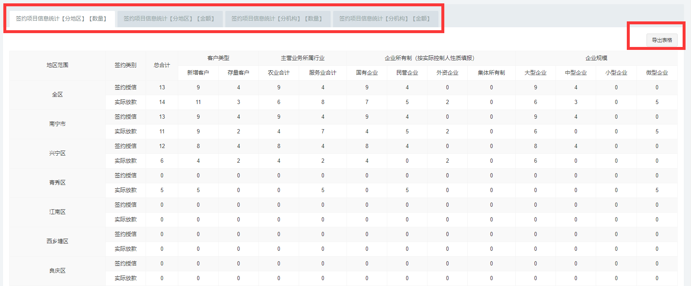
融资需求信息统计分为 “签约项目信息统计【分地区】【数量】”、“签约项目信息统计【分地区】【金额】”、“目信息统计【分机构】【数量】”、“目信息统计【分机构】【金额】”等4个统计分类。
导出表格：可导出更精准的、包含更多的字段统计数据。
D.账号权限管理
账号权限管理只有自治区本级有权限操作。
各金融机构分支机构使用本平台需先进行注册，选择在本机构项下填报分支机构名称，注册并经自治区银企对接办审核后即可使用本平台，所填报信息自动归集到本机构汇总统计范围内。
其他各类金融机构注册。平台没有预设账户名和密码的金融机构，可申请在机构类型“其他各类金融机构”项下注册，经自治区银企对接办审核后可使用本平台。
审核流程，注册后将注册人员姓名、职务、电话（注册手机号）报本级银企对接办或自治区级机构审核无误后，提交自治区银企对接办邮箱gxyqdjh@163.com，邮件标题注明【机构注册账户审核申请】，联系电话：0771-2613166。
- 关于信息安全
各市、县（市、区）银企对接办指定1名人员（原则上为银企对接工作联络员，且需为在职在编干部）为本级政府部门登录账户管理员，负责本级账户中的数据管理和安全。
政府部门登录账户只能管理员本人使用，并由管理员将有关数据提供给本级银企对接办主管人员，不能将账户提供给他人使用。如本级行业主管部门需集中导入企业融资需求信息，可由管理员下载提供导入模板，由行业主管部门将数据填入模板后提交给管理员，由管理员登录系统导入。
原则上各金融机构应明确1名相对固定人员作为本机构平台账户的管理员，负责本机构账户的管理。各金融机构登录本平台掌握的企业融资需求信息，仅限于为企业提供融资服务时使用，不得用作其他用途，确保企业信息安全。各金融机构应加强本机构登录账号管理，确保本机构（含分支机构）的信息安全。
- 其他
如网页登录出现问题，应属于浏览器版本较低，可换成极速模式，或下载新版360浏览器登录。
